République Algérienne Démocratique et Populaire

Ministère de l’Enseignement Supérieur et de la Recherche Scientifique

UNIVERSITE de TLEMCEN

Faculté des Sciences de la Nature et de la Vie et Sciences de la Terre et L’UNIVER

Département d’Ecologie et Environnement

Td de master 1 EVE : Restauration Et Aménagement Des Ecosystèmes

**EXPOSE 1. ECOSYSTEME FORESTIER**

**Préparé par :**

* Kermad Zineb
* Houas Yamina
* Kenadil Hidayat

1. **Introduction Générale :**

Le bien-être de l’humanité dépend entièrement de la nature. Le développement, dont la

définition au sens large englobe les aspects sociaux, économiques et environnementaux de la

croissance, vise à améliorer le bien-être de l’humanité. Malgré leurs liens inextricables, le

développement et la nature ont souvent été envisagés de façon exclusive ou même mis en

opposition (Ranganathan et *al*., 2008).

Les effets conjugués de la pression anthropique croissante sur les ressources naturelles et

des conditions climatiques sévères engendrent des dysfonctionnements de l’écosystème

terrestre. Ces effets sont amplifiés par les modes et systèmes inappropriés d’exploitation des

ressources naturelles disponibles. Cela conduit à la régression des massifs forestiers, à la

diminution de la disponibilité des ressources en eau et leur pollution et à la dégradation des

parcours et des sols, pouvant engendrer la désertification et la disparition de certaines espèces

animales et végétales (Benbrahim et *al.,* 2004).

Les conséquences possibles sont : la perte de diversité biologique et de biocénoses

entières, des modifications des formes de couverture du sol (forêt, champ, herbage, site

construit etc.).

Face à la dégradation des milieux naturels, les projets de restauration des écosystèmes

et de compensation des impacts d’aménagements se multiplient. Un outil majeur des

praticiens de la restauration est l’ingénierie écologique, qui croise les connaissances

techniques et scientifiques sur les milieux et espèces impactés en vue de repositionner les

écosystèmes sur une trajectoire écologique choisie (Crouza, 2011).

*Partie 1 :*

Introduction à

L’écosystème forestier

1. **Introduction**

La présence des écosystèmes forestiers assure la survie de plusieurs espèces, dont les humains. On peut même dire que les forêts assurent la survie de tous les êtres vivants sur Terre, car elles ont un rôle vital dans la régulation et le maintien du climat et dans la production de nourriture(Christine, 2016). Les écosystèmes forestiers sont formés de plusieurs espèces vivantes qui coopèrent ou rivalisent pour la nourriture et l’espace. Toutes les composantes présentes dans une forêt ont un rôle important à jouer vis-à-vis de toutes les autres composantes de la forêt. Parfois, un organisme peut sembler, à nos yeux, mauvais ou dérangeant, mais lorsque nous comprenons bien la dynamique forestière, nous remarquons que cet organisme est utile à certains égards(Des, n.d.; Écosystèmes, n.d.). On ne doit donc jamais sous-estimer la valeur d’un organisme, qu’il soit beau ou laid, petit ou gros, vert ou noir. Un écosystème forestier est composé d’espèces végétales et animales, de champignons, de bactéries, de parasites et de matière non vivante (Bouzerzour, Fenni, & Hafsi, 2021; Fonctions, 2016).

1. **Définition**

Un écosystème est un système constitué d’un ensemble d’organismes vivants (végétaux, animaux, champignons, microorganismes) formant une **biocénose**, présents dans un même lieu et entretenant des relations entre eux et avec leur milieu physico-chimique (**biotope**) aérien et souterrain(Atlas, 2010). L’apport d’énergie permettant le fonctionnement de l’écosystème provient essentiellement du soleil (énergies thermique et lumineuse)(Christine, 2016). Il se produit au sein de l’écosystème des échanges et transformations sous forme de cycles de matière et d’énergie, résultant de cette énergie incidente (notamment la photosynthèse. Dans un écosystème forestier, les arbres par leur taille et leur longévité constituent la «clé de voûte» et constituent le milieu qui va héberger tout le cortège des autres organismes vivants (Kerharo & Ferrier, 2006).

1. **Fonctionnement et mécanisme**

Le terme fonctionnement fait référence aux propriétés et/ou processus biologiques et physiques qui se déroulent au sein des écosystèmes. Ils concernent : le cycle de l’eau, la photosynthèse et la production de biomasse, le cycle du carbone et de l’azote, le cycle des éléments minéraux ou encore l’offre d’habitats et la biodiversité (Implementation, n.d.). C’est ce fonctionnement qu’il soit naturel ou «piloté» qui permet d’assurer à la société la fourniture des divers services liés aux écosystèmes, qu’ils soient matériels ou immatériels, marchands ou non marchands. Même donc si les écosystèmes forestiers connaîtront des évolutions structurelles, leur «bon» fonctionnement sur le long terme est capital pour les sociétés humaines(Fonctions, 2016)

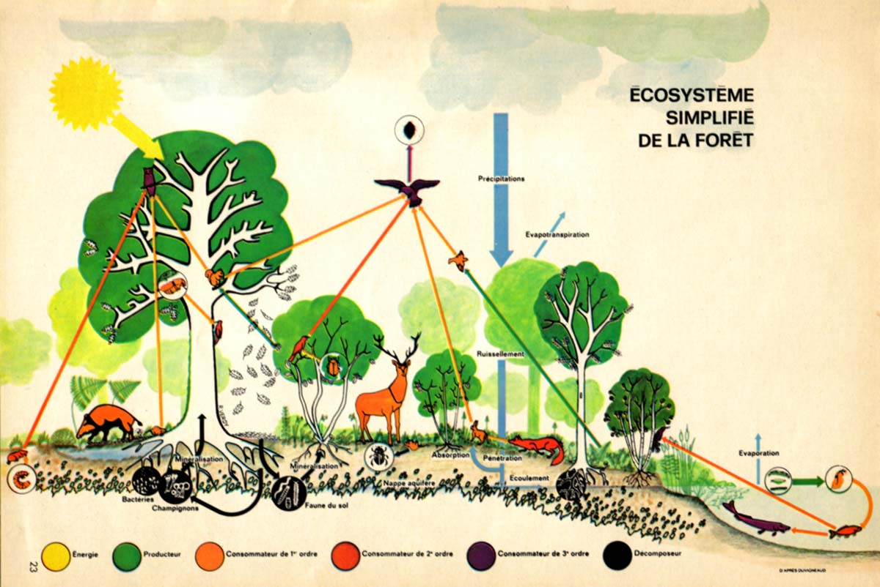

Figure 1 : fonctionnement et mécanisme de l’écosystème forestiers

Les écosystèmes forestiers sont le théâtre d’échanges biophysiques d’énergie et de matière. Le couvert forestier absorbe le rayonnement solaire (plus que d’autres couverts végétaux, en raison du développement du feuillage) contribuant ainsi à une élévation de la température(Christine, 2016; Des, n.d.). Mais dans le même temps, l’intense évapotranspiration de l’eau puisée dans le sol absorbe de l’énergie et provoque un rafraîchissement du milieu forestier et même du climat alentour.

Les écosystèmes abritent des communautés d'espèces qui interagissent entre elles à travers des échanges de matière de différentes façons(Fonctions, 2016; Kerharo & Ferrier, 2006). Ces interactions peuvent être négatives comme : i) la compétition, par exemple concurrence pour l’eau ente les arbustes et les arbres ; ii) le parasitisme, par exemple développement du gui aux dépens d’un peuplier ; iii) l’herbivorie, par exemple consommation du feuillage par les insectes phytophages ; iv) la prédation, par exemple lombric avalé par une mésange. Elles peuvent être aussi positives comme : i) la facilitation, par exemple une plante d’une espèce va bénéficier d’une disponibilité accrue d’azote dans le sol du fait de son voisinage avec une plante d’une autre espèce fixatrice d’azote ; ii) la symbiose, par exemple l’association mycorhizienne champignon arbre au bénéfice réciproque de nutrition. On peut regarder le fonctionnement de l’écosystème en s’intéressant aux interactions entre organismes («boîtes» : effets de la compétition/prédation, mécanismes de coexistence des espèces, etc.) et en supposant que les propriétés des écosystèmes découlent de ces interactions (Kerharo & Ferrier, 2006)

Certains échanges de matières suivent des cycles dont certaines parties se situent à l’échelle locale tandis que d’autres (azote, CO2, eau) se déroulent dans un contexte géographique beaucoup plus large, voire planétaire. L’écosystème forestier que nous appréhendons à un instant donné n’est pas figé dans sa structure. Il est l’objet au fil du temps, et souvent sur longs pas de temps, de changements importants liés à la croissance des arbres, à leur sénescence, à leur mortalité, et bien sûr, à leur renouvellement, condition d’une certaine stabilité de l’écosystème. Cet aspect dynamique des successions végétales, doit être pris en compte dans l’analyse du fonctionnement des écosystèmes forestiers.

Le fonctionnement des écosystèmes forestiers est bien adapté à la situation de réserves limitées, grâce à l’efficacité remarquable des mécanismes en jeu pour l’utilisation des ressources (eau, éléments minéraux), mais l’équilibre est fragile, rendant l’écosystème assez vulnérable(Des, n.d.). Ces caractéristiques doivent absolument être prises en compte pour toute décision d’intensification des pratiques sylvicoles ; celle-ci se traduit souvent par une augmentation de la récolte de bois et donc de l’exportation d’éléments minéraux, qui devrait être compensée par des apports, ce qui n’est généralement pas le cas ; la mécanisation dégradant la structure du sol est tout aussi préoccupante

1. **Le rôle de l’écosystème forestier**

La biodiversité réunit le vivant dans toute sa complexité et sa variété. Elle est également le support direct ou indirect de nombreux avantages et participe ainsi au bon fonctionnement et à l’équilibre de nos sociétés, de nos systèmes économiques, de notre patrimoine naturel et culturel

Ces derniers temps la prise de conscience sur l'importance des écosystèmes forestiers, menacés par l'Homme et les changements climatiques, est primordial vu leur rôle dans la préservation des ressources hydriques, souligne la Direction générale des forêts (DGF) à l'occasion de la journée internationale des forêts célébrée le 21 mars de chaque année.



Figure 2 : rôle des déférents composants d’un écosystème forestier

La DGF (Bouzerzour et al., 2021) considère qu'il fallait accorder un intérêt soutenu et une attention spécifique à l'égard des écosystèmes forestiers, connaissant le rôle qui leur incombe en tant que hauts lieux de la biodiversité, garants de la conservation des eaux et des sols et pôle non négligeable de stockage de carbone et d'atténuation des **changements climatiques**. Au Nord de l'Algérie, les formations forestières représentent près de 4.115.908 ha, soit un peu plus de 11% de la superficie totale du nord du pays.

1. **Faune et flore :**

Les écosystèmes forestiers constituent une variété de végétations, Parmi ces végétaux, on compte les plantes herbacées, les plantes ligneuses, les fougères, les mousses, les lichens, certaines algues ainsi que d’autres groupes moins connus

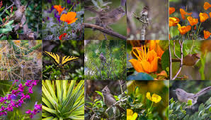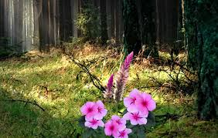

Figure 3 : diversité floristique d’un écosystème forestier

Les animaux regroupent les mammifères, les oiseaux, les reptiles, les amphibiens, les insectes et les poissons. Parmi les composantes non vivantes d’une forêt, on retrouve l’air, l’eau, le sol et la lumière solaire(Écosystèmes, n.d.). Tous ces éléments font des forêts des écosystèmes uniques, harmonieux, mais très fragiles et en évolution constante

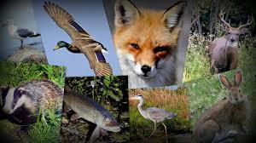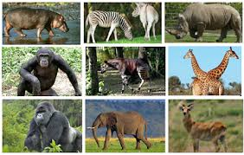

Figure 4 : diversité faunistique d’un écosystème forestier

Les aires plantées en espèces forestières, sont essentiellement localisées en zones humides. Il faut y ajouter autant de cultures agricoles pérennes (hévéa, cocotier, palmier à huile...)(Fonctions, 2016)

1. **La nature du sol :**

Le sol est la plus extraordinaire usine de recyclage : les déchets organiques (cadavres, déchets animaux et végétaux) sont fractionnés et transformés en éléments minéraux qui seront utile

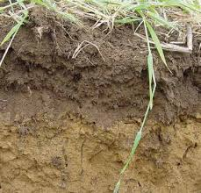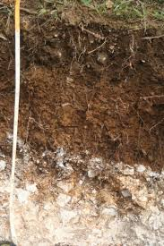

Figure 5 : la nature du sol d’un écosystème forestier

Le sol est composé de particules plus ou moins grandes. Si celui-ci est constitué avant tout de graviers, cailloux et able grossier. Les espaces vides entre les particules du sol, appelés « pores », sont remplis d’air ou d’eau (Kerharo & Ferrier, 2006). Le volume global des pores d’un bon sol forestier est de 50%, répartis en parts égales entre les différents types de pores (grossiers, moyens ou fins).

Le sol forestier est plus chaud en hiver (+0,5°C) et plus frais en été (–3°C (Atlas, 2010)  
La biodiversité des sols forestiers (ensemble des macros et micro-organismes qui s’y trouvent) présente des caractéristiques très contrastées liées à leurs caractéristiques physiques et chimiques. Les sols riches au pH neutre, ont une grande diversité. A l’inverse, elle est très réduite en sol acide. Toutefois, la relation entre biodiversité et fonctions est complexe, la biologie s’étant fortement adaptée à l’acidité en système stable, où elle est probablement plus efficiente qu’en sol riche. Le maintien d’une activité biologique des sols est une des conditions du recyclage des éléments minéraux, dont le rôle est capital quand la biodisponibilité est limitée. Les questions de l’entretien des sols forestiers acides par amendement (long terme), voire fertilisation (court terme) restent donc entières, malgré un intérêt largement démontré (Bouzerzour et al., 2021).

Le sol est une ressource dont les caractéristiques sont peu ou pas renouvelables à l’échelle humaine. Sa dégradation naturelle, ou provoquée par des pratiques inappropriées peut être très rapide, en fonction de ses caractéristiques : quelques mois suffisent après un tassement modéré, pour faire basculer un sol sain mais sensible, vers un milieu hypoxique (déficit d’oxygène) et hydromorphe (excès d’eau), inapte à soutenir une production forestière**.**

1. **Avantage de l’écosystème forestier :**

La biodiversité réunit le vivant dans toute sa complexité et sa variété. Elle est également le support direct ou indirect de nombreux avantages et participe ainsi au bon fonctionnement et à l’équilibre de nos sociétés, de nos systèmes économiques, de notre patrimoine naturel et culturel (Hasnaoui, n.d.)j. Une part importante de ces bénéfices est délivrée par les écosystèmes sous forme de biens et services écosystémiques (Implementation, n.d.). La reconnaissance de la valeur correspondante est essentielle pour conforter, préserver. Car, dans le même temps, la biodiversité est vulnérable aux pressions auxquelles elle est soumise, parfois en connaissance de cause mais souvent dans l’ignorance ou la sous-estimation de sa valeur.

1. **Les différents problèmes d’un écosystème forestier :**

Les facteurs cités ci-dessous représentent les facteurs qui influe directement à la dégradation d’un écosystème forestier :

Le changement climatique, accompagné de phénomènes extrêmes tels que les vagues de chaleur, les pluies torrentielles et les sécheresses prolongées , les incendies de forets, l’érosion, les changements d'utilisation des sols, la dégradation et la perte des habitats naturels ainsi que la pression humaine ( la déforestation, le surpâturage, le défrichement) sont parmi les principaux facteurs qui menacent l’écosystème forestiers et provoquent leur dégradation (Hasnaoui, n.d.).

* 1. **Le changement climatique :**

La couverture forestière agit comme un isolant thermique à l’échelle globale, en refroidissant le sous-étage forestier quand les températures de l’air sont élevées(Atlas, 2010).

La déforestation participe fortement aux émissions de gaz à effet de serre, responsable du réchauffement climatique en cours. Ainsi, 17 % des émissions mondiales de [dioxyde de carbone](https://www.notre-planete.info/terre/climatologie_meteo/changement-climatique.php), résultent de la déforestation et des changements apportés à l'occupation des sols : c'est le troisième poste émetteur après l'approvisionnement énergétique et l'industrie. 70 % de ces émissions proviennent du Brésil et 80 % de l'Indonésie (Hasnaoui, n.d.).

Toutes les forêts sont des réservoirs de carbone : elles retiennent le carbone à la fois dans la biomasse vivante et morte, dans les matières organiques en décomposition et dans les sols.

Ce sont les processus de photosynthèse, de respiration, de transpiration, de décomposition et de combustion qui entretiennent la circulation naturelle du carbone entre la forêt et l'atmosphère (Kerharo & Ferrier, 2006). Ce mode de fonctionnement dynamique des écosystèmes forestiers leur permet de recycler le carbone. Ils jouent donc un rôle important dans le cycle mondial du carbone : lorsque le stock de carbone augmente, le flux net de l'atmosphère vers l'écosystème forestier est positif et on parle alors de puits de carbone ; dans l'autre sens, on parle de source de carbone.

Enfin, les experts s'accordent sur un diagnostic inquiétant des impacts à venir du réchauffement climatique : à partir de + 2°C, les écosystèmes terrestres risquent de relâcher plus de gaz à effet de serre dans l'atmosphère qu'ils n'en stockeront. A ce titre, la [forêt amazonienne présente déjà des signes de fatigue](https://www.notre-planete.info/actualites/4236-puits-carbone-foret-amazonienne).

**b. Incendies**

Les incendies de forêt se sont multipliés et leurs causes peuvent être naturelles ou accidentelles : foudre, chaleur, sécheresse atmosphérique excessive, incinération de broussailles et feux de camping ou volontaires. Ils permettent d’étendre les superficies des

Pâturages et des terres cultivées.

**c/ Surpâturage :**

le surpâturage, reste l’une des principales causes de la dégradation de la forêt. En effet, ceci empêche le développement des jeunes pousses et des jeunes plants forestiers ce qui est en soit une perturbation de la régénération de la forêt, et caractérise un épuisement des ressources disponibles soumettant ainsi les terrains forestiers à l’érosion hydrique et éolienne.

**d/ Défrichement :**

La régression des surfaces forestières est due principalement au défrichement des terres, en effet cette opération de déforestation est sensé répondre à un besoin en terres d’agriculture cultivable. Néanmoins, ceci contribue directement à la diminution de la surface forestière provoquant ainsi un déséquilibre écologique pour l’écosystème forestier, ce qui est en soit une menace pour l’existence d’espèces animales et végétale. Actuellement, le défrichement et le labour des terres forestières, constituent la seconde infraction après le pacage. En effet, les services concernés trouvent des difficultés importantes pour y faire face et ce, en l’absence d’une politique de cadastre forestier (Amina, 2017)

**e/ la déforestation :**

Les nouvelle terres cultivable furent et demeure aujourd’hui encore un facteur

primordial de déforestation, bien d’autre facteurs concourent pour accentuer le phénomène.

L’emploi du bois comme combustible ou comme matière première représente une

importante cause de destruction des forêts .

La déforestation est un acte humain et souvent irréversible et la lutte contre ce fléau

est parmi les moins couteuses des politiques de lutte contre le changement climatique et

pourtant l’humanité est incapable d’arrêter l’hémorragie â cause de la surconsommation.

**f/ Désertification :**

La désertification est une forme particulière de dégradation des sols (mais pas la seule), elle touche spécifiquement les zones arides, semi-arides et sèches subhumides.

Les facteurs à l’origine de la désertification sont les variations climatiques et surtout

les activités humaines, en particulier celles résultant d’une surexploitation du sol résultant de

la pauvreté.

La désertification provoque de profondes modifications écologiques affectant le couvert végétal et l’ensemble des communautés vivantes des zones concernées. Sous l’effet conjugué de la sécheresse et de la fragilité des sols concernés, les terres sont vite la proie de l’érosion et transformées peu à peu en dune de sable. (Amina, 2017)

**g/ L’érosion :**

L’érosion est un phénomène naturel qui façonne la surface de la terre depuis son origine. Très active au cours de certaines périodes géologiques, son action est aujourd’hui modérée, un équilibre s’étant instauré entre morphogenèse et pédogenèse. En parallèle, s’est développée avec l’apparition de l’homme l‘érosion anthropique. Celle-ci s’est amplifiée avec

la croissance des besoins des populations humaines et l’adaptation plus ou moins réussie de leurs techniques. (Amina, 2017)

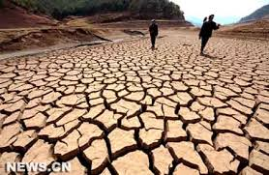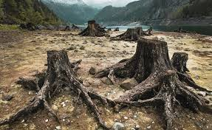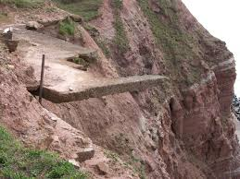

Figure 6 : les différents facteurs de la dégradation d’un écosystème forestier

*Partie 2 :*

La restauration de l’écosystème forestière

1. **Définition :**

**la restauration** est définit comme **« un processus d’assistance à la reconstitution**

**d’un écosystème qui a été dégradé, endommagé ou détruit »**

la transformation intentionnelle d'un écosystème dégradé pour y rétablir l'écosystème considéré

comme indigène et historique. Le but de cette intervention est de revenir à la structure, la diversité

et la dynamique de cet écosystème ». ». (CHAUVIN, 1997)

Au sens large, la restauration qualifie le fait de stopper la ou les dégradations et de tenter, en priorité, de rétablir les fonctions essentielles de l’écosystème (production ,résilience, protection) et de bénéficier de ses multiples services. Pour y parvenir avec de grandes chances de succès, le restaurateur essaye d’imiter la structure, le fonctionnement et la dynamique de l’écosystème naturel.

La restauration doit répondre aux cinq options suivantes : la séquestration de carbone, la protection des sols, la régulation du régime hydrique et la conservation de la biodiversité et des valeurs culturelles. Ces services sont en accord avec les politiques nationales concernant la politique forestière et la politique de développement. (la restauration des paysages forestier en république centre africaine , 2017)

1. **La restauration forestière :**

la **restauration des forêts** consiste à remettre une forêt dégradée dans son état naturel – c’est-à-dire rétablir la structure, la productivité et la diversité spécifique présumées de la forêt présente naturellement dans un lieu. La **remise en état des forêts** vise à restaurer la capacité d’une terre boisée dégradée à fournir des produits et services forestiers. La remise en état des forêts rétablit la productivité naturelle de la forêt et certaines, mais pas nécessairement toutes, les espèces végétales et animales estimées avoir été présentes initialement sur un lieu.

**a/ le but de la restauration :**

La restauration de la forêt permettra une réduction de l'érosion des sols et augmente la disponibilité de l'eau.¬Cela aura une augmentation de la biodiversité forestière qui se traduira en refuges et habitats pour d'autres espèces animales locales et migratoires. ¬Ce projet permettra de restaurer, de générer et de promouvoir l'écosystème forestier , afin de contribuer à sa durabilité pour les générations futures, en recréant l'écosystème dégradé suite à l'exploitation minière. (Exploitation minière de Bauxite, forêt de Jarrah en Australie occidentale, 2014)

**b/ Démarche de la restauration  forestière :**

Avant d’envisager toute action de restauration d’un écosystème dégradé, et à plus forte raison à l’échelle vaste d’un paysage forestier, il est indispensable de comprendre les causes des dégradations et d’en identifier l’évolution probable si aucune action n’était entreprise. Cela permet d’estimer la nécessité de restaurer, la perte évitée, la faisabilité, les coûts et la durée nécessaire des efforts de restauration. ». (CHAUVIN, 1997)

La restauration et la remise en état des forêts peuvent être réalisées sur des terres agricoles stériles ou abandonnées, des prairies défrichées, des friches, des terrains broussailleux ou des zones dénudées, et dans des forêts dégarnies ou dégradées. Les forêts peuvent être restaurées et remises en état grâce à des mesures de protection (protection contre les incendies ou le pâturage et lutte contre l’érosion, par exemple), des mesures visant à accélérer la croissance naturelle (par l’ensemencement direct ou la plantation de semis dans des forêts primaires ou secondaires dégradées, par exemple), des mesures visant à stimuler la régénération naturelle (par l’élimination des adventices sur des terres dégradées et des terres agricoles marginales, par exemple) et la plantation d’arbres indigènes ou introduits dans des plantations monospécifiques ou mixtes et des systèmes de production agroforestiers comme les arbres hors forêt. (Organisation des nation unies pour l'alimentation et l'agriculture , 2020).

**c/ techniques de la restauration forestière :**

Premièrement La lutte contre les pressions pesant sur les forêts est un axe important d’action du projet. Feux de brousse, défrichement, exploitation illicite doivent être réduits. Education et sensibilisation de la population avec, notamment la collaboration du Service de l’environnement et des forêts, sont un travail quotidien.

On distingue la **restauration** **active** (les travaux de plantations et les reboisements) et la **restauration passive** qui met à profit la dynamique naturelle une fois les causes de dégradations supprimées. Il existe donc de nombreux types de restauration qui dépendent des caractéristiques de l’écosystème dégradé et de l’écosystème de référence, mais aussi des objectifs visés et des usages souhaités de l’écosystème restauré.

* Restauration passive :

**La restauration passive** consiste à protéger une zone dégradée pour permettre sa régénération naturelle. Cela implique que les forêts environnantes ne soient pas trop dégradées et qu’elles possèdent encore une certaine résilience. Les 3 itinéraires techniques de restauration passive mis en œuvre dans le paysage sont :

**-** la mise en défens de zones dégradées à l’aide de panneau stipulant la volonté communautaire de consacrer ces terrains à la restauration des forêts naturelles.

**-** la création de pare-feux en lisière de jachères, de forêts dégradées ou du corridor forestier afin de les protéger des grignotages réguliers par les feux de brousse incontrôlés se propageant dans les savanes ;

**-** le nettoiement des fougères et des adventices, grandes compétitrices de la régénération des arbres.

* Restauration active :

Cinq principaux itinéraires de restauration active ont été testés. Les quatre premier sont basés sur la plantation d’essences autochtones produits en pépinières. Ce sont :

**-** la plantation de pont entre des fragments de forêts naturelles, à l’aide d’essences autochtones. Cet itinéraire vise à lutter contre la fragmentation et à maintenir la connectivité écologique. Il peut s’agir

de ponts au sein des zones de coupure du corridor forestier, ou de ponts dans une matrice de savanes

ou de jachères pour rétablir la connectivité écologique entre fragments forestiers ou entre des fragments et le corridor forestier.

**-** la plantation d’essences forestières en savane pour augmenter les surfaces forestières ;

**-** le renforcement de la diversité des arbres par la promotion des essences forestières surexploitées et/ou menacées d’extinction. Les plantations visent à l’enrichissement des jachères ou des forêts dégradées

**-** l’accélération de la succession forestière par la réintroduction d’essences des stades forestiers fermés dans des jachères ou de forêts très dégradées ;

**-** la plantation d’essences exotiques à croissance rapide dans les savanes dégradées afin de satisfaire les besoins en bois d’énergie.

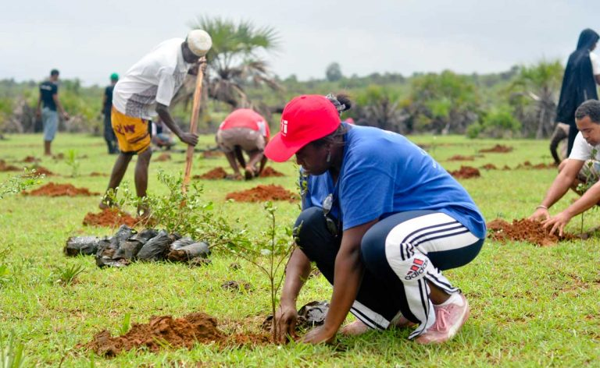

Figure 7. La production des plants en pépinière, figure 8 : technique de plantation

**4 Autres techniques :**

Les peuplements forestiers peuvent se reconstituer à partir de la régénération naturelle

issue de graines, de bourgeons ou de rejets de souche. Dans ce cas, l’action de l’homme va

donc se limiter à favoriser cette régénération ou même à ne rien faire. Plusieurs types de

travaux peuvent être réalisés :

**1 Broyage d’ouverture :**

Est un broyage mécanique de la végétation basse à l’aide de broyeurs forestiers pour limiter la repousse de la végétation concurrente et faciliter le développement des espèces sélectionnées par diminution de la concurrence hydrique et un meilleur accès à la lumière.

**2 Le recépage :**

Le recépage consiste à couper au ras du sol, les arbresconsidérés comme morts ou devant mourir dans les prochains mois. L’objectif de cette opération est de favoriser la pousse de rejets à partir de la souche etde drageons à partir des racines encore vivantes.

**3 Dessouchage :**

L’objectif du dessouchage est de supprimer ou de diminuer la densité des grandes espèces qui composent le maquis (Arbousier, Bruyère arborescente, Lentisque, etc.) afin de faciliter les entretiens ultérieurs et de limiter la concurrence exercée sur l’espèce que l’on souhaite favoriser (Grognou, 2004).

**4 Enlèvement du liège brûlé :**

L’objectif de cette opération est de produire du liège exploitable lorsque les arbres qui ont échappé au feu ont reconstitué leur houppier et que leur flux de sève descendante permet le décollement des planches de liège, soit 6 ans après l’incendie ou parfois davantage (Grognou, 2004).

**5 Les reboisements :**

Le mot reboisement est réservé aux travaux ayant en vue de reconstituer une forêt plusou moins disparue ou d’en créer de nouvelles en terrains nus .

**5 Les principes étapes à suivre pour la restauration :**

1. Choisir un lieu ou un paysage adapté et analyser et évaluer les utilisations des terres et le régime foncier/de propriété actuels et identifier les parties prenantes.
2. Analyser et évaluer les moteurs de déforestation ou de dégradation des forêts.
3. Engager les parties prenantes, examiner de concert les objectifs à long terme de la restauration en tenant compte des intérêts de tous les groupes de parties prenantes, et ébaucher un plan préliminaire de restauration/remise en état.
4. Élaborer un plan de gestion de la restauration, y compris en:
   * préparant une carte topographique de l’utilisation des terres comprenant la désignation des fonctions forestières, l’évaluation de l’accessibilité des routes, l’existence de régénération naturelle et les besoins de plantation;
   * convenir des objectifs de la restauration/remise en état;
   * choisir le système de restauration/remise en état;
   * choisir les espèces à planter et établir une pépinière;
   * évaluer les impacts sociaux et environnementaux positifs et négatifs éventuels.
5. Collecter les semences, produire des semis dans les pépinières et se préparer à la plantation.
6. Planter des arbres.
7. Évaluer les besoins de renforcement des capacités et planifier la formation nécessaire.
8. Établir des calendriers réalistes et un plan financier.
9. Surveiller les zones restaurées/remises en état et entreprendre des activités d’entretien selon les besoins.
10. Envisager les impacts éventuels du changement climatique. (Organisation des nation unies pour l'alimentation et l'agriculture , 2020)

**6 Pour une restauration réussite** :

Avant de quantifier la réussite d'une restauration écologique, il convient de préciser ce qu'est une restauration considérée comme réussie. Selon l'*International Primer on Ecological Restoration* (SER, 2004), un écosystème s'est régénéré (restauré), lorsqu'il possède les neuf attributs suivants :

1– l'écosystème restauré contient un ensemble caractéristique d'espèces de l'écosystème de référence qui procure une structure communautaire appropriée,

2– l'écosystème restauré est constitué pour la plupart d'espèces indigènes,

3– tous les groupes fonctionnels nécessaires à l'évolution continue et/ou à la stabilité de l'écosystème restauré sont représentés ou, s'ils ne le sont pas, les groupes manquant ont la capacité à le coloniser naturellement,

4– l'environnement physique de l'écosystème restauré est capable de maintenir des populations reproductrices d'espèces nécessaires à sa stabilité ou à son évolution continue le long de la trajectoire désirée,

5– l'écosystème restauré fonctionne en apparence normalement lors de sa phase écologique de développement et les signes de dysfonctionnement sont absents,

– l'écosystème restauré est intégré comme il convient dans une matrice écologique plus large ou un paysage, avec qui il interagit par des flux et des échanges biotiques et abiotiques,

6– les menaces potentielles du paysage alentour sur la santé et l'intégrité de l'écosystème restauré ont été éliminées ou réduites autant que possible,

7– l'écosystème restauré est suffisamment résilient pour faire face à des évènements normaux de stress périodiques de l'environnement local, ce qui sert à maintenir l'intégrité de l'écosystème,

8– l'écosystème restauré se maintient lui-même au même degré que son écosystème de référence et a la capacité à persister indéfiniment sous les conditions environnementales existantes. (Mahy, 2009)

*Partie 3 :*

Aménagement de

L’écosystème forestier

**1 Définition :**

**L’aménagement durable des forêts (ADF**) vise à maintenir et à améliorer à long terme la santé des écosystèmes forestiers au bénéfice de tous, tout en assurant aux générations futures et actuelles de bonnes perspectives environnementales, économiques, sociales et culturelles.

**2** **Six critères déterminants l’ ADF :**

1) conservation de la diversité biologique  
2) maintien et amélioration de l’état et de la productivité des écosystèmes forestiers  
3) conservation des sols et de l’eau  
4) maintien de l’apport des écosystèmes aux grands cycles écologiques  
5) maintien des multiples avantages socioéconomiques procurés à la société  
6) prise en compte, dans le choix de développement, des valeurs et des besoins exprimés par les populations concernées

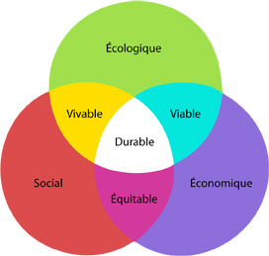

# 1/ CONSERVATION DE LA DIVERSITÉ BIOLOGIQUE :

La diversité doit être considérée à trois niveaux différents : écosystémiques, spécifique et génétique. Il faut donc maintenir la diversité des écosystèmes sur un même territoire (à l’échelle d’une propriété comme à l’échelle d’une région), la diversité des espèces et la diversité des gènes au sein des espèces. Le maintien de différents écosystèmes permet de conserver des milieux de vie différents qui pourront répondre aux besoins de la variété d’espèces vivant sur le territoire. En maintenant une diversité génétique au sein des espèces, nous aidons les espèces à survivre à long terme. Une bonne diversité génétique réduit la consanguinité. De plus, lorsque survient une perturbation de l’écosystème, il y a plus de chance qu’au moins un individu puisse s’adapter à ce changement et permettre à l’espèce de perdurer.

# 2/ MAINTIEN DES MULTIPLES AVANTAGES SOCIOÉCONOMIQUES PROCURÉS À LA SOCIÉTÉ :

Parmi ces avantages, il y a les ressources (le bois, les champignons, les plantes médicinales, etc.), le tourisme, la faune, les loisirs, les paysages et la filtration de l’eau.

# 3/ MAINTIEN ET AMÉLIORATION DE L’ÉTAT ET DE LA PRODUCTIVITÉ DES ÉCOSYSTÈMES FORESTIERS :

L’état fait référence à la composition en espèces et à la structure de l’écosystème. La productivité représente la capacité à produire de la biomasse végétale ou animale. Pour maintenir ces deux éléments, il faut évaluer les perturbations naturelles et anthropiques de l’écosystème (type et intensité) et les comparer à la capacité de récupération (résilience) des milieux. Une perturbation plus intense que la capacité de résilience de la forêt va modifier à long terme cette forêt.

# 4/ MAINTIEN DE L’APPORT DES ÉCOSYSTÈMES AUX GRANDS CYCLES ÉCOLOGIQUES :

Les cycles écologiques « contribuent à maintenir une certaine stabilité des conditions essentielles à la vie en raison de l’influence qu’ils exercent sur les systèmes climatiques du globe » (MFFP, 2014).  Parmi ces cycles, il y a celui de l’eau et du carbone. Les arbres absorbent beaucoup d’eau dans le sol et en transpirent une bonne partie dans l’atmosphère, ce qui augmente l’humidité de l’air et les précipitations. Les arbres absorbent aussi beaucoup de carbone de l’atmosphère (CO2) lors de la photosynthèse pour constituer la matière végétale.

# 5/ CONSERVATION DES SOLS ET DE L’EAU :

Pour maintenir la qualité des sols et de l’eau lors de travaux forestiers, il faut prendre certaines précautions. Par exemple, lorsqu’on construit un pont ou ponceau, il ne faut pas modifier la largeur ou le débit du cours d’eau en creusant ou en installant une structure trop petite, cela pourrait augmenter la concentration de sédiments dans l’eau et réduire le succès reproducteur de certains poissons.

6/ PRISE EN COMPTE, DANS LE CHOIX DE DÉVELOPPEMENT, DES VALEURS ET DES BESOINS EXPRIMÉS PAR LES POPULATIONS CONCERNÉES :

Les institutions responsables de la gestion doivent considérer les valeurs sociales, la qualité de vie des individus et des

1. **Conclusion générale :**

L’écosystème est un ensemble de végétaux, d’animaux et de micro-organismes qui interagissent les uns avec les autres et avec leur environnement non vivant.

Les écosystèmes peuvent subir des dégradations plus au mois graves causées par des

phénomènes naturels, mais l’action anthropique reste la première cause de dégradation des

différents compartiments de l’écosystème.

Diverses méthodes de restauration des écosystèmes sont présentées, pour lutter conte la dégradation des écosystèmes forestières la restauration peut par la suite être passive, si elle compte sur les processus naturels et la colonisation spontanée, ou active, si le cours des interventions est dirigé par l’homme.

La restauration des écosystèmes est une opération indispensable si l’on désire

sauvegarder notre biodiversité spécifique, populationnelle et écosystématique. Les

programmes de conservation ne suffisent pas toujours, il est indispensable d’agir pour

restaurer ou réhabiliter les paysages dégradés.

Ainsi que l’aménagement forestière constitue un instrument de gestion durable des écosystèmes forestiers par la prise en considération de touts les paramètres liés au secteur et à son environnement. afin d’atténuer le changement climatique, de s’adapter à ses effets, de préserver la biodiversité et de protéger la santé et le bien-être humains.

# **Références Bibliographique :**

**1** Atlas, M. (2010). Gestion des écosystèmes forestiers en contexte d ’ intervention publique.

**2** Bouzerzour, H., Fenni, M., & Hafsi, M. (2021). Biodiversité et dynamique de la végétation dans un écosystème forestier - Cas de djebel Boutaleb -.

**3** Christine, O. (2016). Fragmentation des écosystèmes forestiers : Définitions des concepts et évolution des méthodes d ’ évaluation Fragmentation des écosystèmes forestiers : Définitions des concepts et évolution des méthodes d ’ évaluation [ Fragmentation of forest ecosystems : Definitions of concepts and evolution of assessment methods ], (September).

**4** Des, D. (n.d.). Saé 1.8 — la dynamique des écosystèmes, 1–4.

**5** Écosystèmes, L. E. S. (n.d.). 1� 11!. 0, (2), 324–330.

**6** Fonctions, E. T. L. (2016). Qu ’ entend-on par écosystème forestier ? Quel est son fonctionnement ?

**7** Hasnaoui, P. B. (n.d.). Déséquilibre de l â€TM écosystème forestier et ses consequences sur la faune sauvage en Tunisie : Cas du sanglier et II L â€TM homme et son.

**8** Implementation, F. P. (n.d.). TECHNIQUES DE GESTION DES ÉCOSYSTÈMES FORESTIERS TROPICAUX : ÉTAT DE L â€TM ART.

**9** Kerharo, L., & Ferrier, E. (2006). TROPICAL : LA RESERVE NATURELLE VOLONTAIRE Abstract :

**10** Amina, G. (2017, juin 22). Contribution à l’aménagement et la Réhabilitation de la forêt de Sdamas Chergui cas de la forêt de Medroussa. tlemcen , Ressources Forestières, Algérie .

**11** CHAUVIN, D. V.-C. (1997). L’ÉCOLOGIE DE LA RESTAURATION APPLIQUÉE À LA FORÊT. france , france .

***12*** *Exploitation minière de Bauxite, forêt de Jarrah en Australie occidentale.* (2014, novembre 13). Consulté le mars 06, 2020, sur slide in share : https://www.google.com/url?sa=i&url=https%3A%2F%2Ffr.slideshare.net%2Fhassighm%2Fpresentation-41525610&psig=AOvVaw1fJUDvA5_Hd18G6lY1OYK2&ust=1583608913906000&source=images&cd=vfe&ved=0CA0QjhxqFwoTCNjVvYvJhugCFQAAAAAdAAAAABAK

**13** Mahy, S. C. (2009, juillet 08). *Restauration écologique : contexte, contraintes et indicateurs de suivi.* Consulté le mars 06, 2020, sur base : https://popups.uliege.be/1780-4507/index.php